**一、规划总则**

规划范围为甘泉镇所有行政辖区。全域面积5419.99公顷。现状耕地3730.72公顷，园地154.91公顷，林地149.12公顷，草地53.71公顷，湿地2.35公顷，农业设施建设用地107.27公顷，城镇用地164.76公顷，村庄用地650.74公顷，区域基础设施用地156.67公顷，其他建设用地68.24公顷，陆地水域167.41公顷，其他土地14.09公顷。

规划基期为2020年，规划期限为2021-2035年，近期到2025年，远景到2035年。

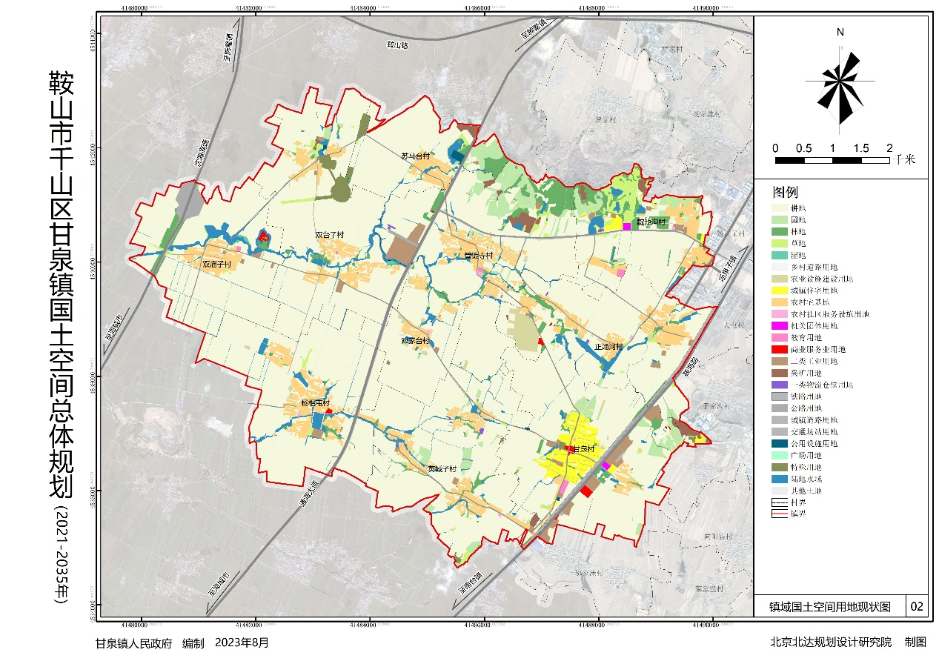

镇域国土空间用地用海现状图

**二、发展定位与目标**

**千山区南部高新技术产业和综合贸易产业基地；**

**鞍山市近郊现代化都市大农业基地。**

着力将将甘泉工业园提档升级打造成千山区省级经济开发区，积极引进高新质生产力产业进驻。将甘泉镇区工业园提档升级打造成甘泉高新技术产业园区，通过培育壮大以浦项为代表的耐火材料研发企业，吸引新材料工业研发企业进驻，形成高科技高附加值产业集群。将健康产业基地园区建设成为大物流、大集散、大仓储园区，形成辐射东北亚地区的大宗商品综合性贸易市场。打造千山区南部高新技术产业和综合贸易产业基地。

借助东北振兴、乡村振兴大背景，以政策为引领，发展现代都市大农业，加快构建现代农业大产业体系、大生产体系、大经营体系。依托丰业农业有限公司、禾道君子兰花卉基地培育特色产业，建设现代田园观光旅游农业示范基地，形成鞍山市近郊现代化都市大农业示范基地。

**三、镇域空间结构规划**

立足甘泉镇资源禀赋，面向区域发展格局，落实市域功能分区规划，将甘泉镇总体开发保护格局确定为**“一心多点，三轴三片区”**的国土空间开发保护格局。

**一心：**以甘泉镇区为中心，形成甘泉镇综合服务中心。

**多点：**以350健康产业园、千山区君子兰花卉产业园区、辽宁丰业农业旅游区和梅林生态园等形成镇域主要空间节点。

**三轴：**以国道G202鞍海路为依托，形成城镇空间发展主轴线，以宝山路和乡道为依托，形成两条城镇空间发展次要轴线。

**三片区：**甘泉工业园区、近郊都市农业发展区和现代高效农业种植区。

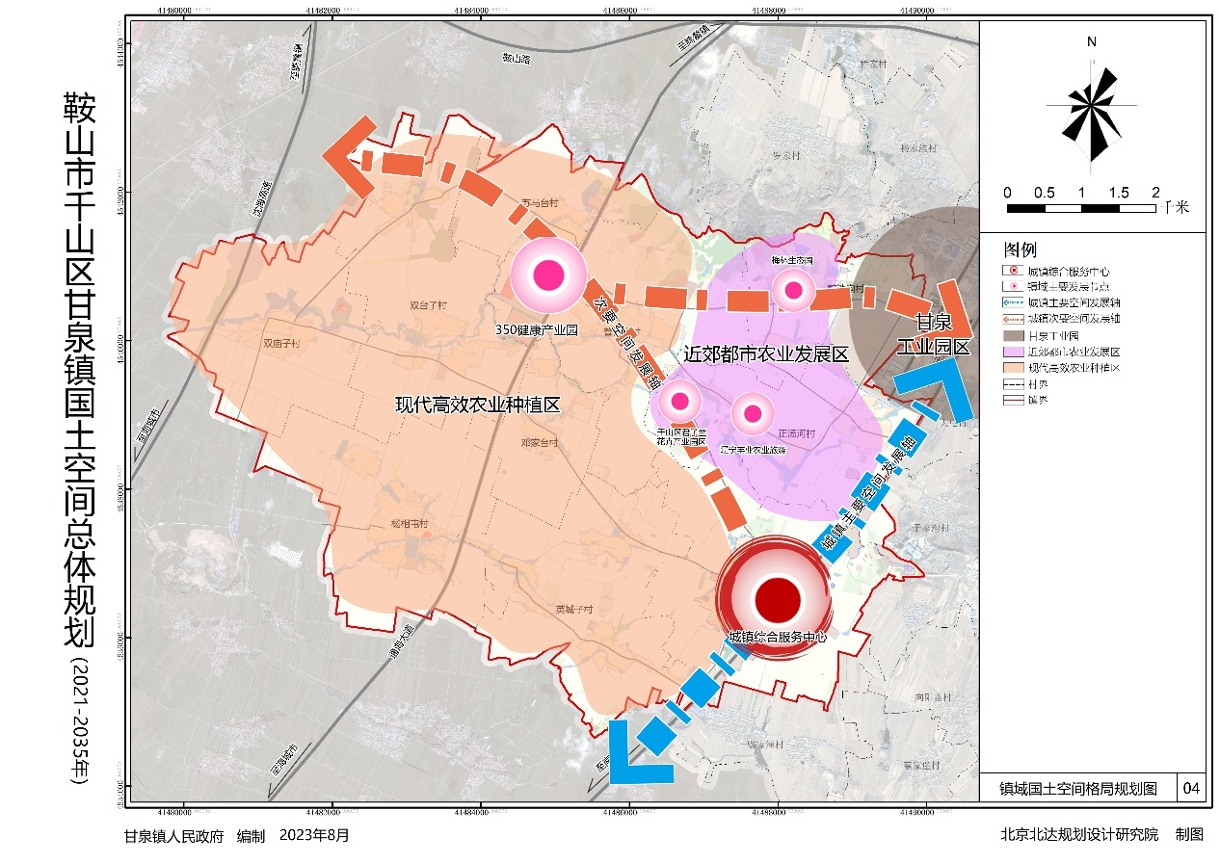

镇域国土空间总体格局规划图

**四、产业布局规划**

**1.产业结构**

甘泉镇产业规划形成**“三园、三节点、两片区”**的空间结构。

**三园：**甘泉工业园、镇区高新技术产业园和350健康产业园。

**三节点：**辽宁丰业现代田园采摘高效观光旅游农业示范基地、千山区君子兰花卉产业基地和梅林生态园。

**两片区：**近郊都市休闲农业发展区和高效农业种植区。

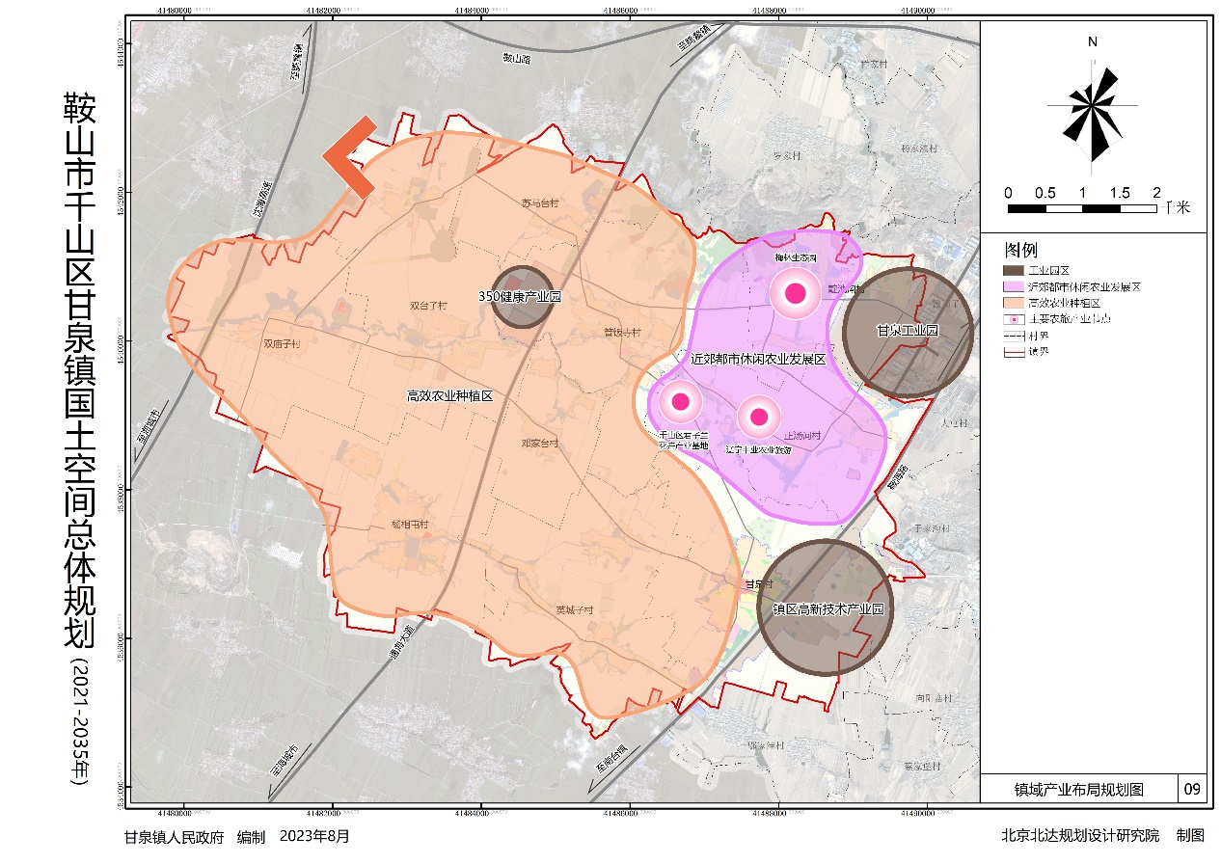

镇域产业布局规划图

**2.产业选择**

**第一产业：**

以君子兰种植为特色，以粮豆种植为基础，发展现代农业种植农业现代化——推进智慧农业发展，完善农业服务体系，提高生产效率与质量，提升产品品牌影响力与市场竞争力。

**第二产业：**

打造甘泉镇高新技术产业园区——以钢铁产业配套的机械制造业、新材料产业为支柱，重点培育相关的高新技术研发产业。

将甘泉现代工业园区提档升级打造成甘泉高新技术产业园区，积极引进高科技、高附加值、低能耗产业进驻，打造高科技附加值产业集群。一方面，通过助推改造升级现有中元密度、鞍骏机械等骨干企业做大做强形成品牌为抓手，吸引建材深加工产业、机械加工制造业企业进驻，形成传统制造业集群。另一方面，通过培育壮大以佳和新材料、赛诺为代表的耐火材料研发企业，吸引工业研发企业进驻，形成高科技高附加值产业集群。

**第三产业：**

重点打造350健康产业园为主的商贸物流业和乡村农业旅游业。

着力将350健康产业基地园区建设成为大物流、大集散、大仓储园区，形成辐射东北亚地区的大宗商品综合性贸易市场；

以辽宁丰业现代田园采摘高效观光旅游农业示范基地、千山区君子兰花卉产业基地和梅林生态园为依托，结合乡村田园，打造近郊都市农业公园，形成近郊都市乡村农旅目的地；结合双台子村停机库、机场等形成爱国主义军事教育旅游基地。

**五、镇区空间结构规划**

规划镇区形成**“双心引领，双轴联动，一体两翼多区发展”**的国土空间结构。

**双心引领：**东部以镇政府为核心，形成全镇综合行政中心；西部形成居住生活区商贸文化娱乐中心；

**双轴联动：**以城镇主要道路为依托形成纵横交错两条空间发展主轴线；

**一体两翼多区发展：**规划形成东部工业园区，西部居住生活区的两翼发展格局。西部生活区结合现状生活和服务集聚区形成中部城镇发展区，南部两侧形成传统乡村聚落组团。

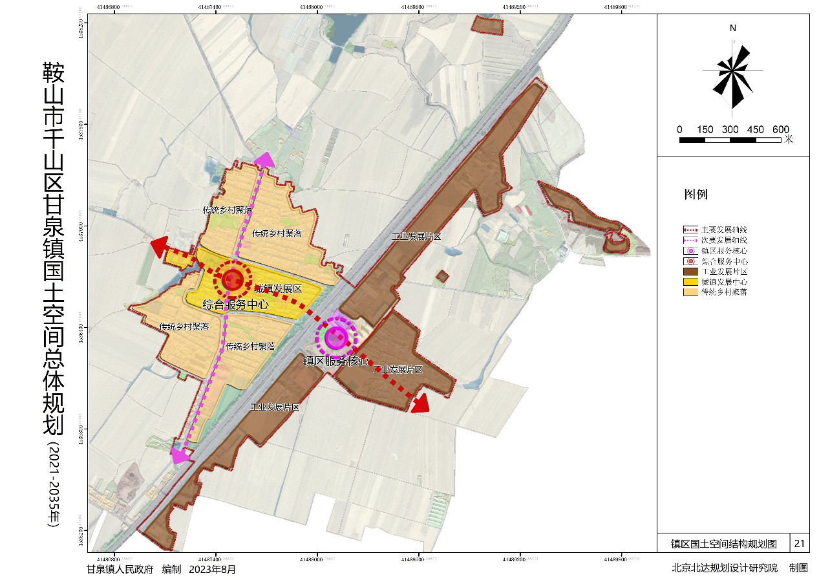

镇区空间结构规划图

**六、镇区土地利用规划**

规划优化镇区用地布局，合理确定主要用地类型比例结构。至2035年，甘泉镇镇区开发边界面积207.12公顷。

以G202鞍海路和沈大铁路为分界，西侧发展城镇生活居住区，东侧打造镇区产业园区。

生活区中部打造现代化小城镇格局，南北两侧保留传统村落格局。

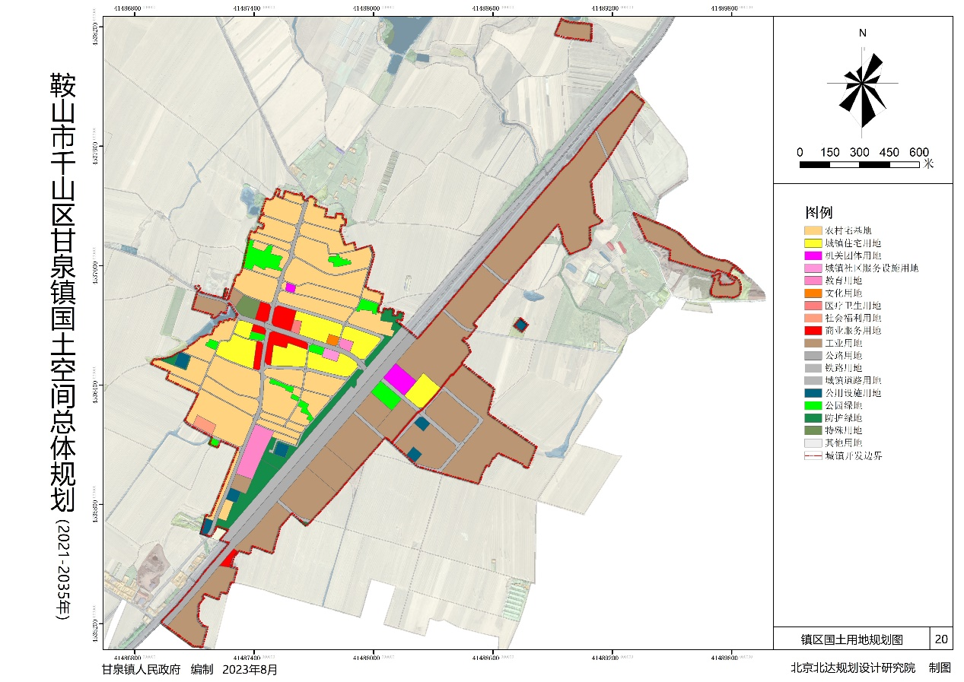

镇区国土空间用地规划图